福建工程学院
“有效评议教学”调研报告

时间：2016年11月
主办单位：福建工程学院教务处
承办单位：福建工程学院学生委员会
教学质量评议委员会

- 背景概况
为了不断提高学校的教学质量水平，形成有工院特色的教学风格，教学质量评议委员会并组织教学信息员，开展“有效评议教学 打造工院优教”的教学评议活动。通过学生对老师教学情况的反馈，不断改进教学方式，推动学校教学的发展。
二、调研目的及内容
（一）调研目的
“有效评议教学 打造工院优教”活动是为了打造具有工院特色教育而展开的，我们通过教师优缺点评议现场摆点和座谈会的形式，让同学们对老师上课教学方式是否满意，对教学方式作出合理性评价。我们及时向有关行政部门反馈，并采取针对性措施，尽可能的扬长避短。
- 调研内容
为确保同学们所反馈的教学问题具有普遍性、实用性、随机性，我们对从摆点经过的老师、学生随机抽查，对教师优缺点进行评议。邀请各学院、各专业的学习委员参加活动，从而使问题反馈更具针对性。
1、在北区青春广场进行摆点，在青春广场入口安排人员引导到摆点处，向来往学生介绍教师优缺点评议活动，填写反馈表格。现场做好收集工作，整理好学生们提出的教师优缺点。
2、邀请各学院各专业学委前来参加座谈会，通过主持人的现场提问，了解同学们心中对于目前教学质量的建议和要求，了解同学们在老师教学方面存在问题的，以及自己个人的建议。教学质量评议委员会对所提出的一些建议和措施及时汇总，并向有关行政部门进行反馈。
3、通过教师优缺点评议活动和座谈会的开展，收集整理好学生对教师优缺点的评议和反馈的教学问题，向有关行政部门汇报。希望通过学校相关行政部门结合实际情况进行分析并向教师传达反馈结果，教师在以后的教学过程中及时调整教学方式，切实为培育工院桃李事业做出努力。
4、具体活动形式如下：

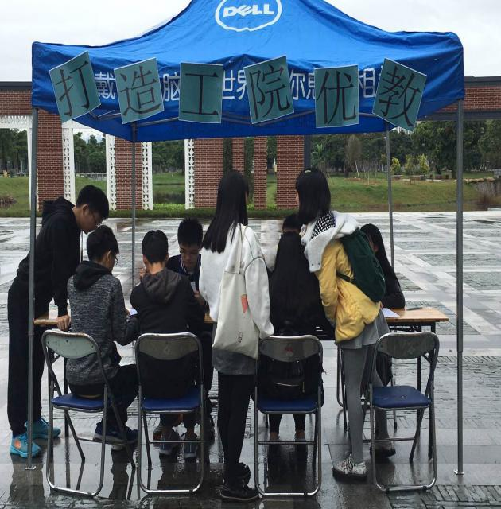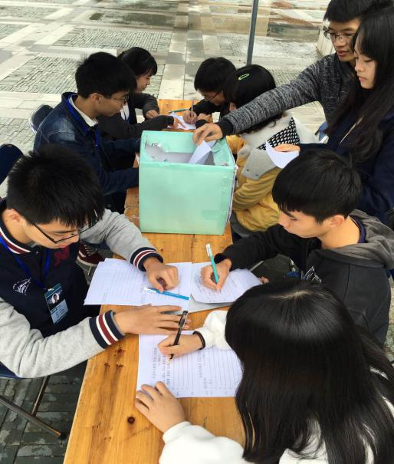

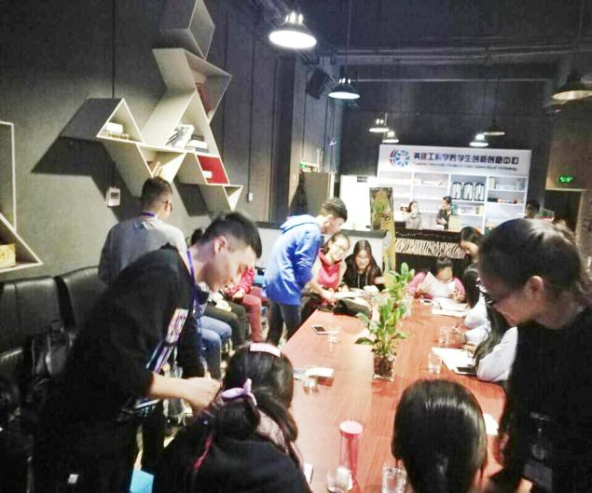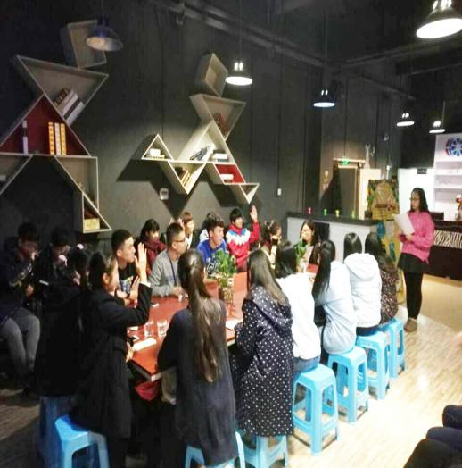
三、调研的基本情况
（一）教师优缺点评议活动
“有效评议教学 打造工院优教”活动及时了解收集同学们关于教学方面的问题，对老师教学方式作出的合理性评价有利于教师及时调整教学方式，将工院的教育事业推向一个更高的高度。
评议结果汇总详见如下：
教师优点:
1、擅于以幽默的方式来教学： 授课生动形象，寓教于乐，调动了课堂氛围，激发了学生兴趣，吸引了学生的注意力；
2、擅于使用视频方式教学：能有自己独特的教学方式，调动学生的积极性，主动性，讲课内容新颖，富有创意；
3、语言表达清晰准确，富有逻辑性：具有良好的沟通能力，课上能够提出富有哲理性的问题与学生互动探究，提高学生理解能力；
4、能够将专业知识贴合时事热点：注重理论联系实际，从学生实际出发，适当缓和课堂氛围，提高学生学习热情；
5、进度安排具有较强的计划性：教学认真，授课内容详细，有较强的敬业精神，教学较为严谨，能够按照课程设计时间节点正确教学；
6、课前准备充分，能够总结复习上节课：多复习，对待作业批改认真，能够及时评讲指出错误，能够充分利用黑板推理，板书清晰，工整，学生易于接受；
7、讲课主次分明，重点多讲：上课清晰明了，难点简化，讲课条理清晰，内容详细，突出重点；
8、上课有条理，有逻辑：教学进程环环相扣，具有良好的衔接性，经常鼓励学生用发散性的思维思考问题；
9、上课多多提问：增强学生答题积极性，并能耐心回答学生问题，注重启发学生，循循善诱，鼓励学生独立思考，布置作业适量，难度适中，适合学生联系；
10、关注学生心理健康：每一个教学环节都能重视学生的心理体验，能够用积极的评价方式来激发学生的上进心。
教师缺点:
1、单节课教学信息量大，进程紧凑，授课时语速稍快，有时跟不上节奏，来不及记录；
2、教师讲课思维跨度大，学生跟不上；
3、老师课堂死板，缺少课堂氛围；
4、拘泥于课堂教学，缺少户外实践教学，过于注重课内作业，缺少能够培养思维延伸的作业；
5、有些老师授课方式局限于课本或者PPT，缺乏趣味性，讲课太过平铺直叙，缺少对学生的带动性；
6、课前没有提醒学生交手机，课堂点名少，不利于提高课堂效率；
7、老师与学生之间缺乏沟通，不能实时了解到学生的学习情况；
8、课堂缺少互动，课后答疑时间少，学生的疑惑不能得到及时的解决；
9、有些老师授课音量不大，使得后排学生不能很好的听清授课内容；
10、有些老师板书不是很清晰，较随意，没有用一定的格局板书，有些同学跟不上容易漏抄笔记。
提出建议：
1、建议老师适当放缓讲课速度，突出重点，提高效率；
2、建议老师多讲细节，不时监督学生的概念性问题有没有理解清楚，引导学生学好基础；
3、建议老师必要时准备些PPT辅助上课，或者讲些与课本内容相关的笑话；
4、建议老师增加户外实践课程，开放学生思维；
5、建议老师可准备些课堂小游戏，或者讲些小笑话；
6、建议老师课前检查学生有没有上交手机，课前点名；
7、建议老师课后与学生多多交流，增进师生情感；
8、建议老师课堂上多提问学生，提高互动性；
9、建议老师上课时使用小蜜蜂或者小话筒；
10、建议老师用一定的格局进行板书。
（二）学委座谈会
为了了解同学心中对于教学质量的建议和要求，从而了解同学们在教学方面上的相关问题，我们特地开展了此次座谈会为了使得同学们的建议能够得到及时的了解和有效的采纳。
座谈会问题汇总详见如下：
问题：
1、在平时的学习与生活当中时常会遇到对于老师的一些课堂表现或者教学方法上有自己的一些建议，但是介于老师和学生之间的代沟，于是不能说出自己心中的想法的情况；
2、上课时候的点名效率不高，会遇到人员迟到、举手动作小而看不到等问题；
3、晚自习时候秩序的维持，制止早退行为的方法；
4、在平常上课的时候，有“手机上架”“三个文明”等针对学生的措施，但是还是有同学在第二节课时就将手机取回来；
5、上课期间，上架的手机中时常有来电铃声，来电振动等声音，打断教学进度，影响上课的听课效率；
6、如何调动同学们的积极性的问题，避免上课时出现老师提问，无人主动回答的尴尬情况；
7、教室里的部分设施损坏，学生不能进室即坐；
8、师生交流仅限于课堂上，课后几乎没有学习方面、情感方面等的交流。
提出建议：
1、建议老师增强与辅导员沟通，辅导员在学生中起到更强作用；
2、老师可以自行点名来提高效率；
3、班委可以坐在讲台处自习，以便监督班级的自习情况；
4、第二节上课前班委再次拍照，记录手机上架的情况；
5、班委课前提醒同学将手机调为静音模式；
6、学委组织一些同学起模范作用，活跃课上的学习气氛；
7、反馈给辅导员或相关的负责部门；
8、班委在组织班级活动时可邀请老师前来参加。
调查表样式详见附录。

附录一：
有效评议教学 打造工院优教
姓名： 专业：
优点： 1、_____________________________________________________________
2、_____________________________________________________________
3、_____________________________________________________________
缺点： 1、_____________________________________________________________
2、_____________________________________________________________
3、_____________________________________________________________
其他：____________________________________________________________

主办：福建工程学院教务处
承办：福建工程学院教学质量评议委员会
福建工程学院学生委员会

